**МИНИСТЕРСТВО ЦИФРОВОГО РАЗВИТИЯ, СВЯЗИ И**

**МАССОВЫХ КОММУНИКАЦИЙ РОССИЙСКОЙ ФЕДЕРАЦИИ**

**Ордена Трудового Красного Знамени федеральное государственное бюджетное образовательное учреждение высшего образования**

**«Московский технический университет связи и информатики»**

Лабораторная работа №1

«Начало работы с Python»

по дисциплине:

«Web-программирование»

Выполнил:

Студент группы БФИ19

Бардюк Д.В.

Москва, 2021

**Задания:**

1. Скачать Python 3.7.X и создать директорию для лабораторных работ
2. Создать файл «mygroup.py», в котором будут находится данные о студентах вашей группы (достаточно 5-7 человек) в формате списка. Обратите внимание, что весь список сохраняется в одну переменную (например, groupmates), для каждого студента должны быть заполнены поля: имя, фамилия, список экзаменов, оценки. Необходимо написать функцию фильтрации студентов, по средней оценке, так, чтобы на экран выводился список студентов, средний балл которых выше заданного. Средний балл, по которому будет проводиться фильтрация, вводится пользователем с клавиатуры.
3. Установить фреймворк Django с помощью pip, а также создать проект
4. В файле settings.py измените параметр базы данных. Переменной DATABASES есть внутренний словарь с ключами ENGINE и NAME. Для параметра NAME установите следующее значение:
5. 'NAME': os.path.join(BASE_DIR, 'db_project_name')
6. Через интерфейс административного приложения django создайте нового пользователя с правами суперпользователя;
7. Через интерфейс административного приложения django создайте нового пользователя без прав суперпользователя;
8. Через интерфейс административного приложения django «забаньте» одного из пользователей (сделайте пользователя «неактивным»);

**2. Ход работы**

Перейдя на сайт установки Python (https://www.python.org/search/) и пролистнув ниже, можно найти нужную версию Python 3.7.X (рисунок 1).

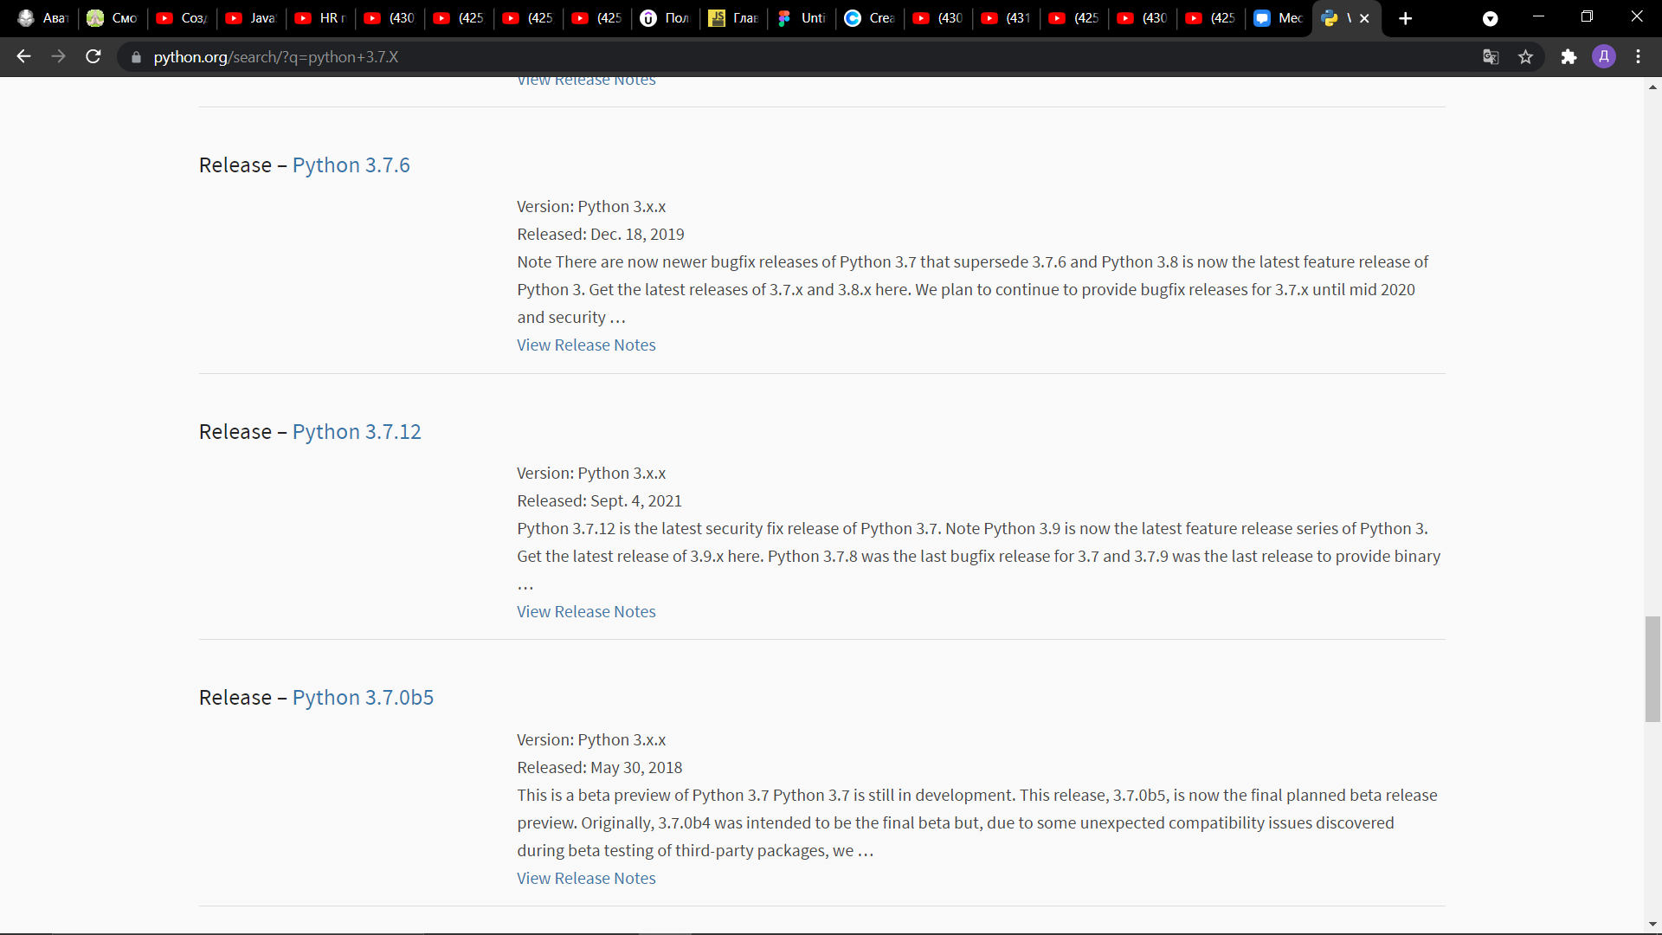

Рисунок 1 – Скачивание Python 3.7.X

После скачивания и установки Python создал директорию по адресу D:\WebProgramStudy. Далее перешел в эту директорию и создал файл «mygroup.py», в котором находится данные о студентах в формате списка. Написал функцию фильтрации студентов, по средней оценке, так, чтобы на экран выводился список студентов, средний балл которых выше заданного. Средний балл, по которому будет проводиться фильтрация, вводится пользователем с клавиатуры. Скриншот из файла «mygroup.py» представлен на рисунке 2 и 3

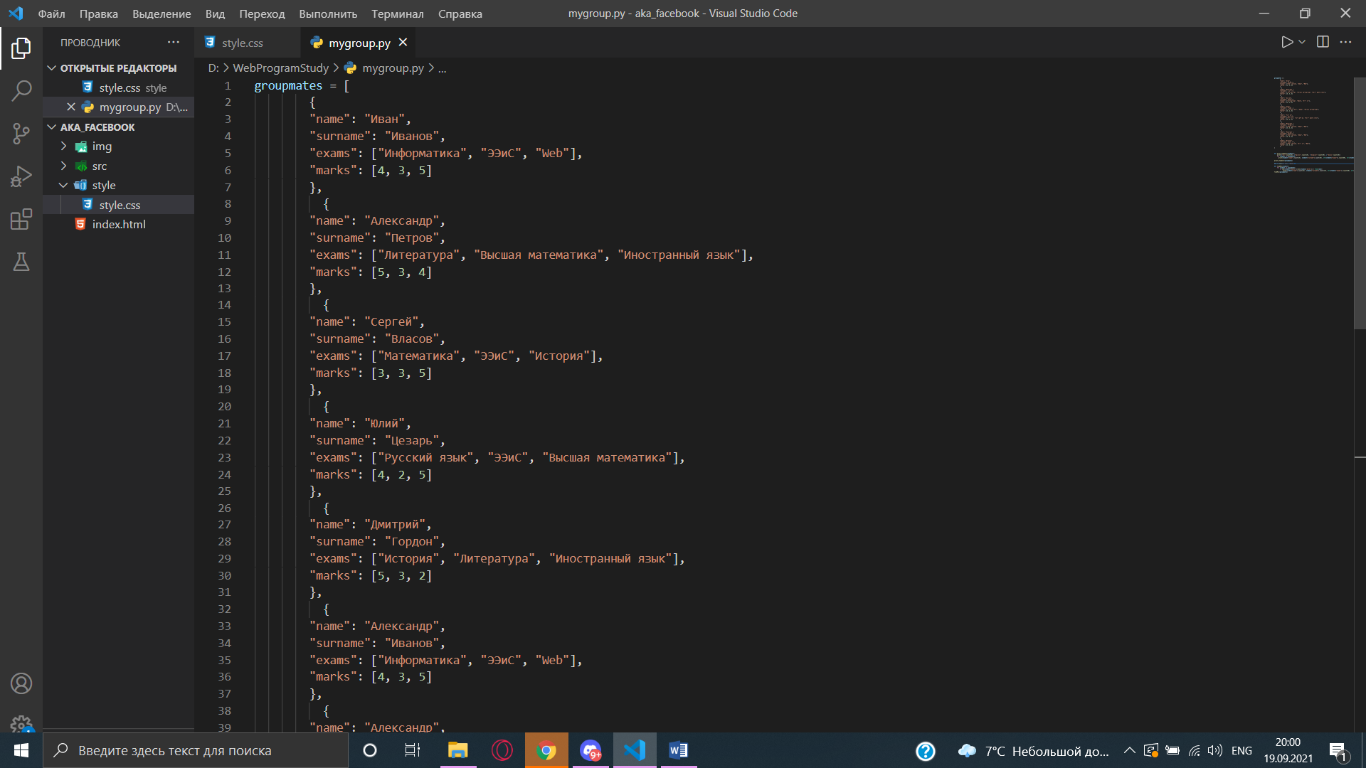

Рисунок 2 – Файл «mygroup.py»

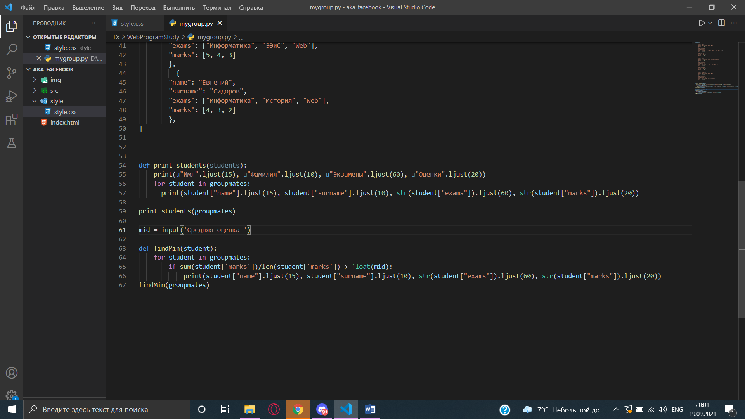

Рисунок 3 – Файл «mygroup.py»

Перейдя в директорию с файлом «mygroup.py» и запустив его высвечивается список студентов. Далее требуется ввести среднюю оценку, введя которую высветиться все студенты, у которых средняя оценка выше заданной (рисунок 4)

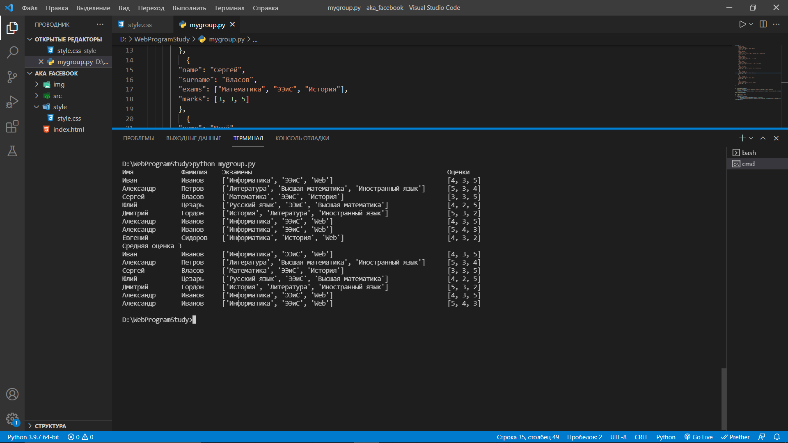

Рисунок 4 – Результат выполнения файла «mygroup.py»

Установка фреймворка Django производится через командную строку командой “pip install Django==2.1.7”. Процесс установки показан на рисунке 5

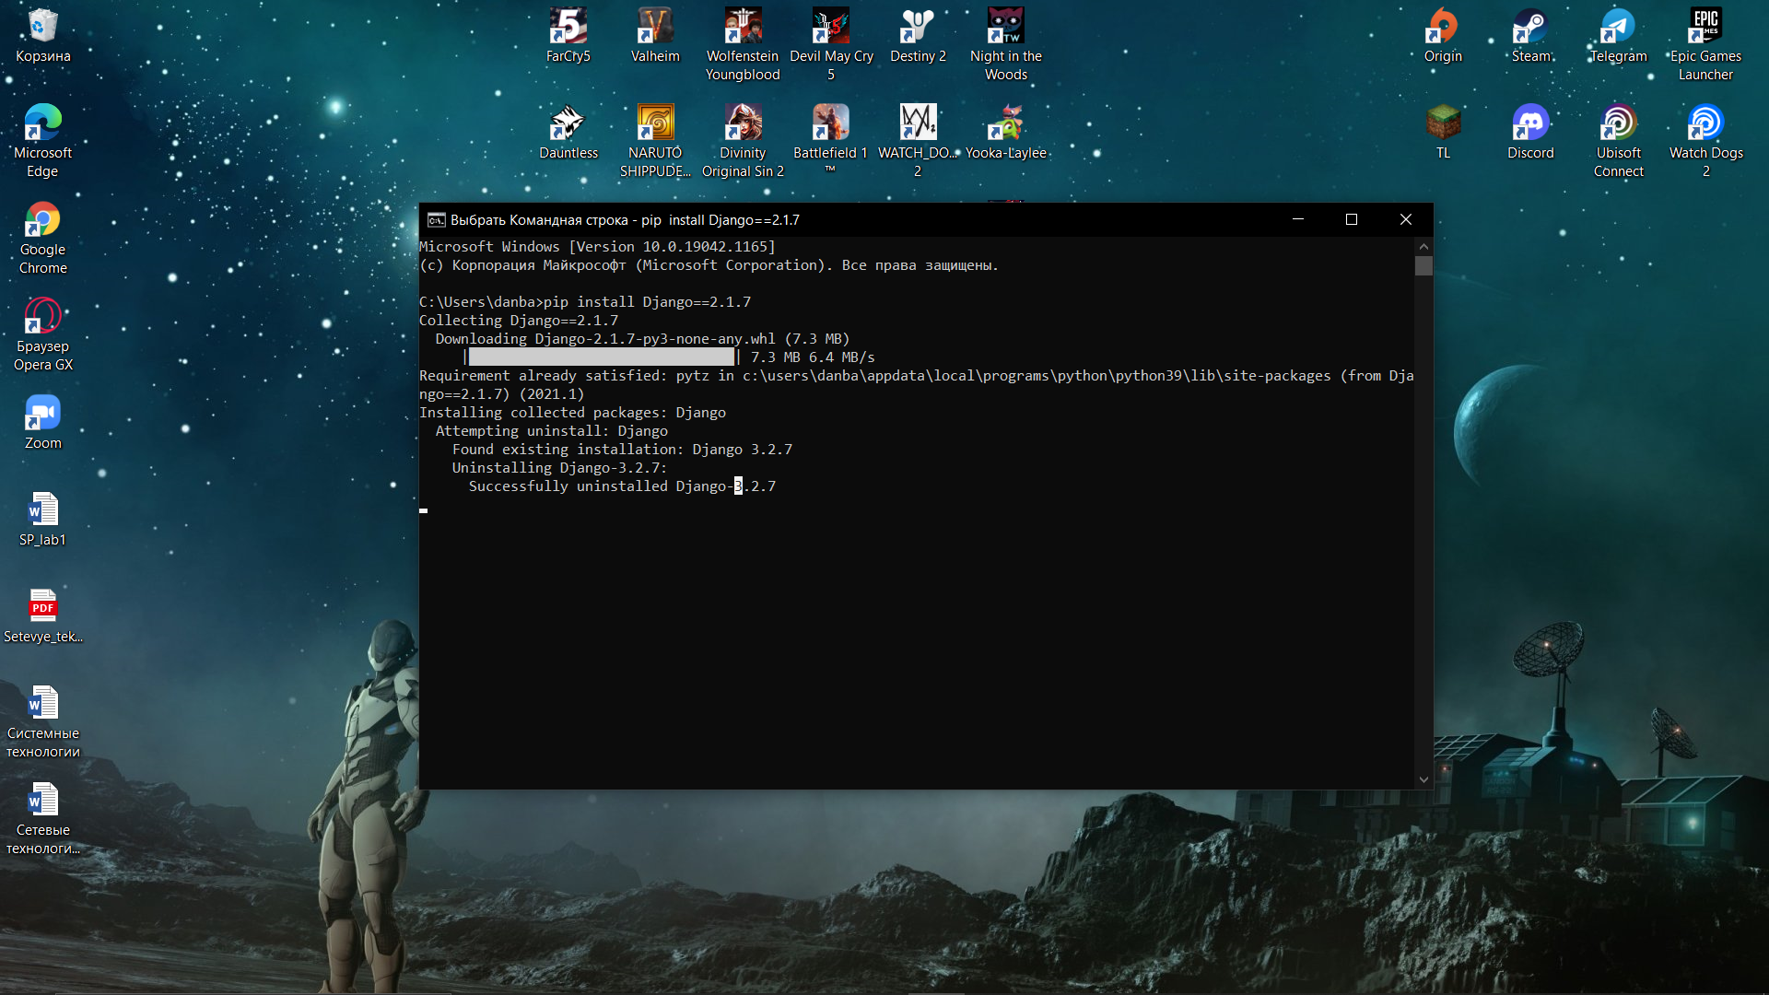

Рисунок 5 – Установка Django

После установки фреймворка создал проект. Для этого с помощью командной строки перешел в директорию, в которой находятся лабораторные работы, и выполнить команду: “django-admin.py startproject project_name”. Процесс установки показан на рисунке 6.

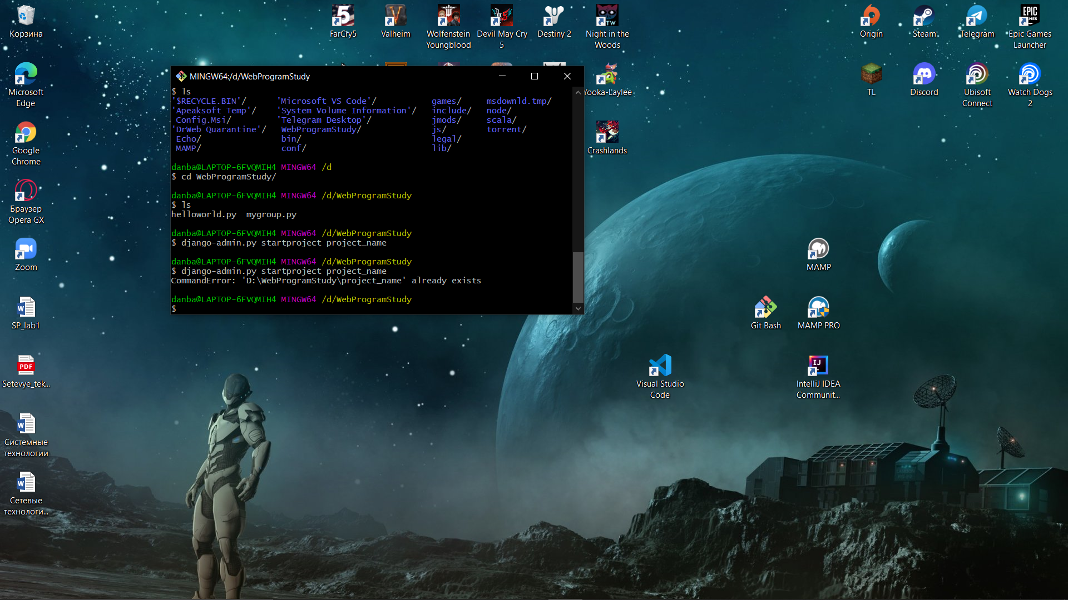

Рисунок 6 – Установка Django

Для того, чтобы проверить, правильно ли был установлен фреймворк Django, необходимо запустить локальный web-сервер разработки. Для запуска сервера перешел в директорию project_name, в которой находится файл manage.py и выполнил команду, которая запускает локальный сервер на порту 8000. Результат выполнения команд показан на рисунке 7.

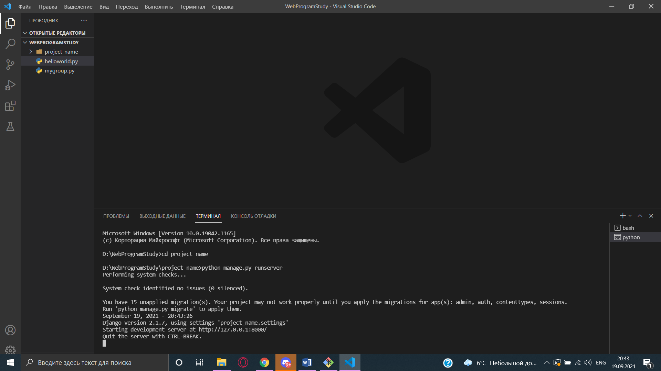

Рисунок 7 – Проверка установка фреймворка Django

Затем перейдите по адресу: <http://127.0.0.1:8000/> выведено сообщение: The install worked successfully! Congratulations!, так как сервер был удачно запущен (рисунок 8)

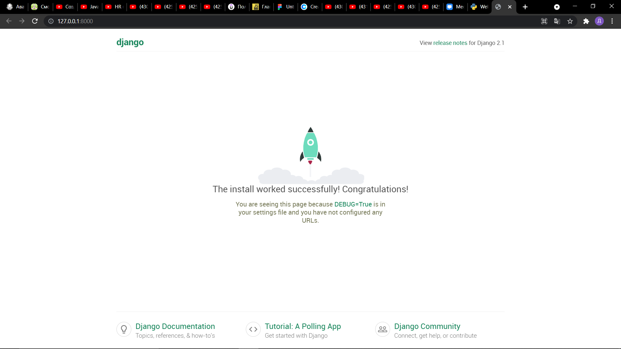

Рисунок 8 – Сервер был удачно запущен

Для того, чтобы попасть в административный интерфейс Django, необходимо обладать правами суперпользователя. Для этого в свою очередь необходимо создать нужные таблицы в базе данных, в которой будут храниться все данные о пользователях.

В файле settings.py изменил параметр базы данных. Переменной DATABASES есть внутренний словарь с ключами ENGINE и NAME. Для параметра NAME установил значение, как показано на рисунке 9.

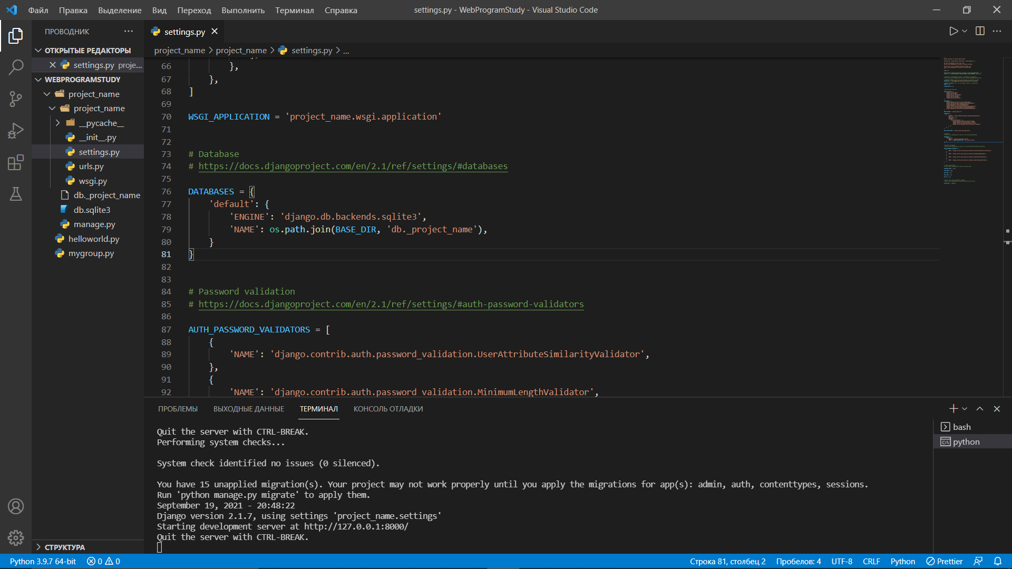

Рисунок 9 – Файл settings.py

Чтобы создать таблицы базы данных, перешел в директорию project_name и через командную строку выполнил команду как показано на рисунке 10

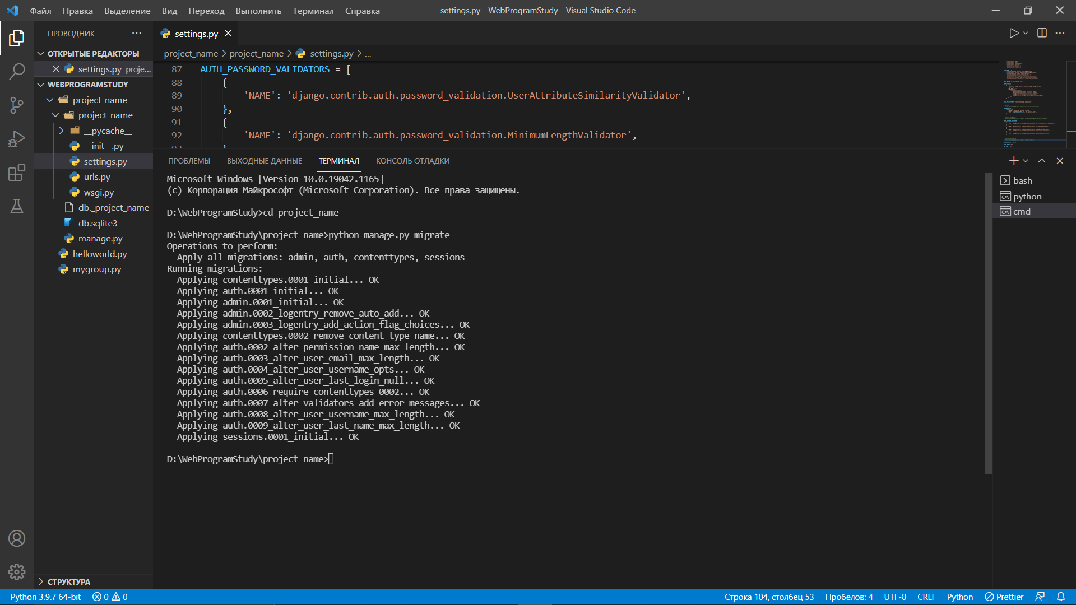

Рисунок 10 – Создание таблицы базы данных

Затем создал суперпользователя, как показано на рисунке 11.

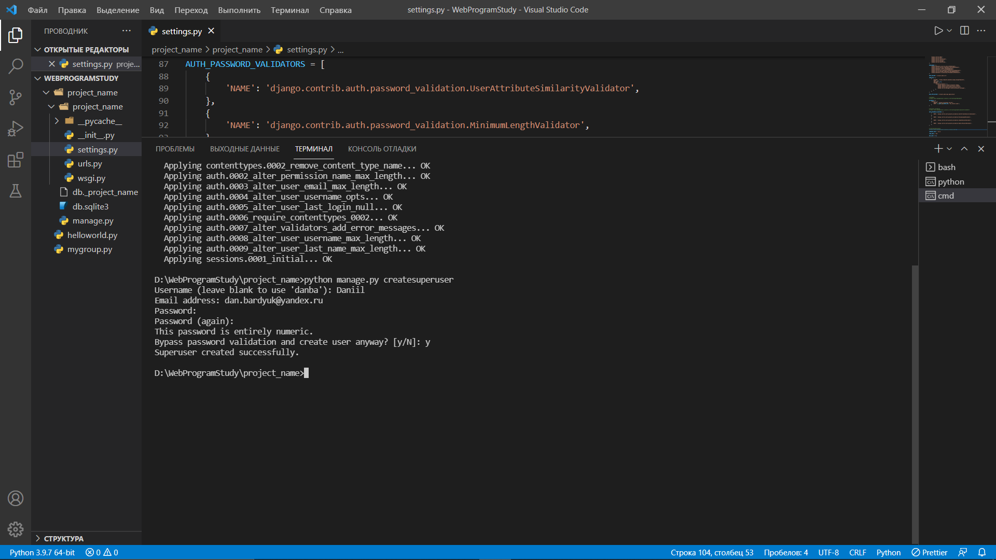

Рисунок 11 – Создание суперпользователя

Теперь перейдя по адресу <http://127.0.0.1:8000/admin/> можно войти в личный кабинет, как показано на рисунке 12.

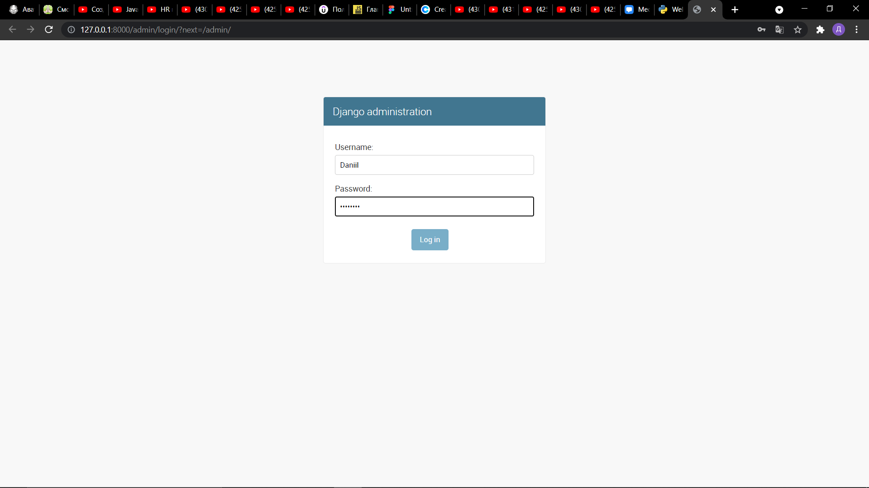

Рисунок 12 – Окно входа

Проверил базу данных и видим созданного суперпользователя на рисунке 13.

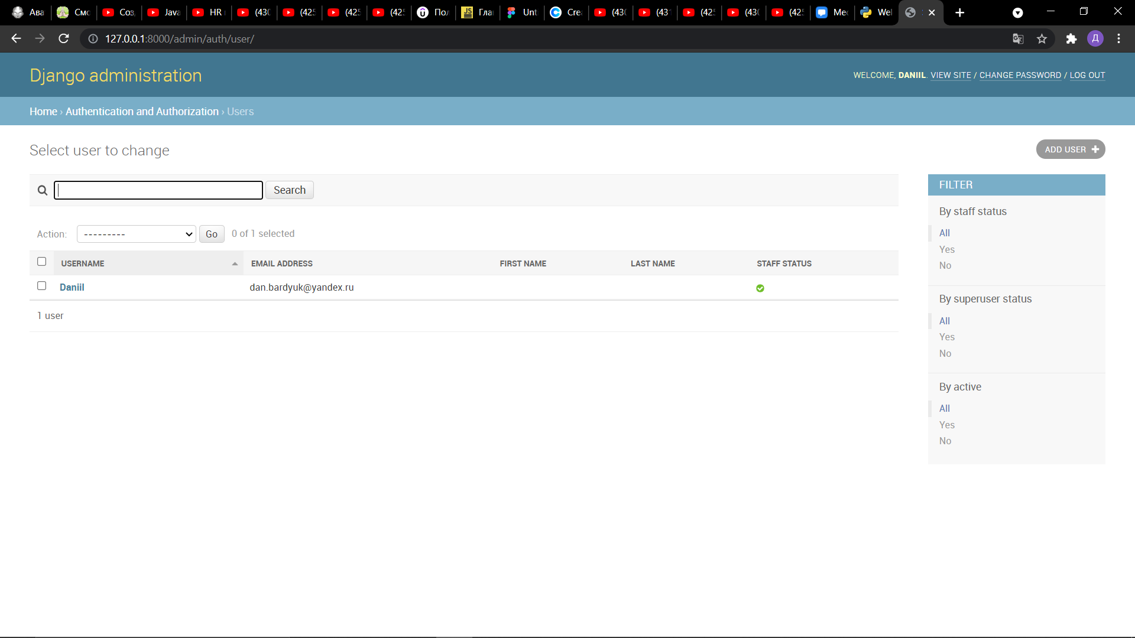

Рисунок 13 – Таблица пользователей

Создал ещё одного пользователя с обычными правами, как показано на рисунке 14.

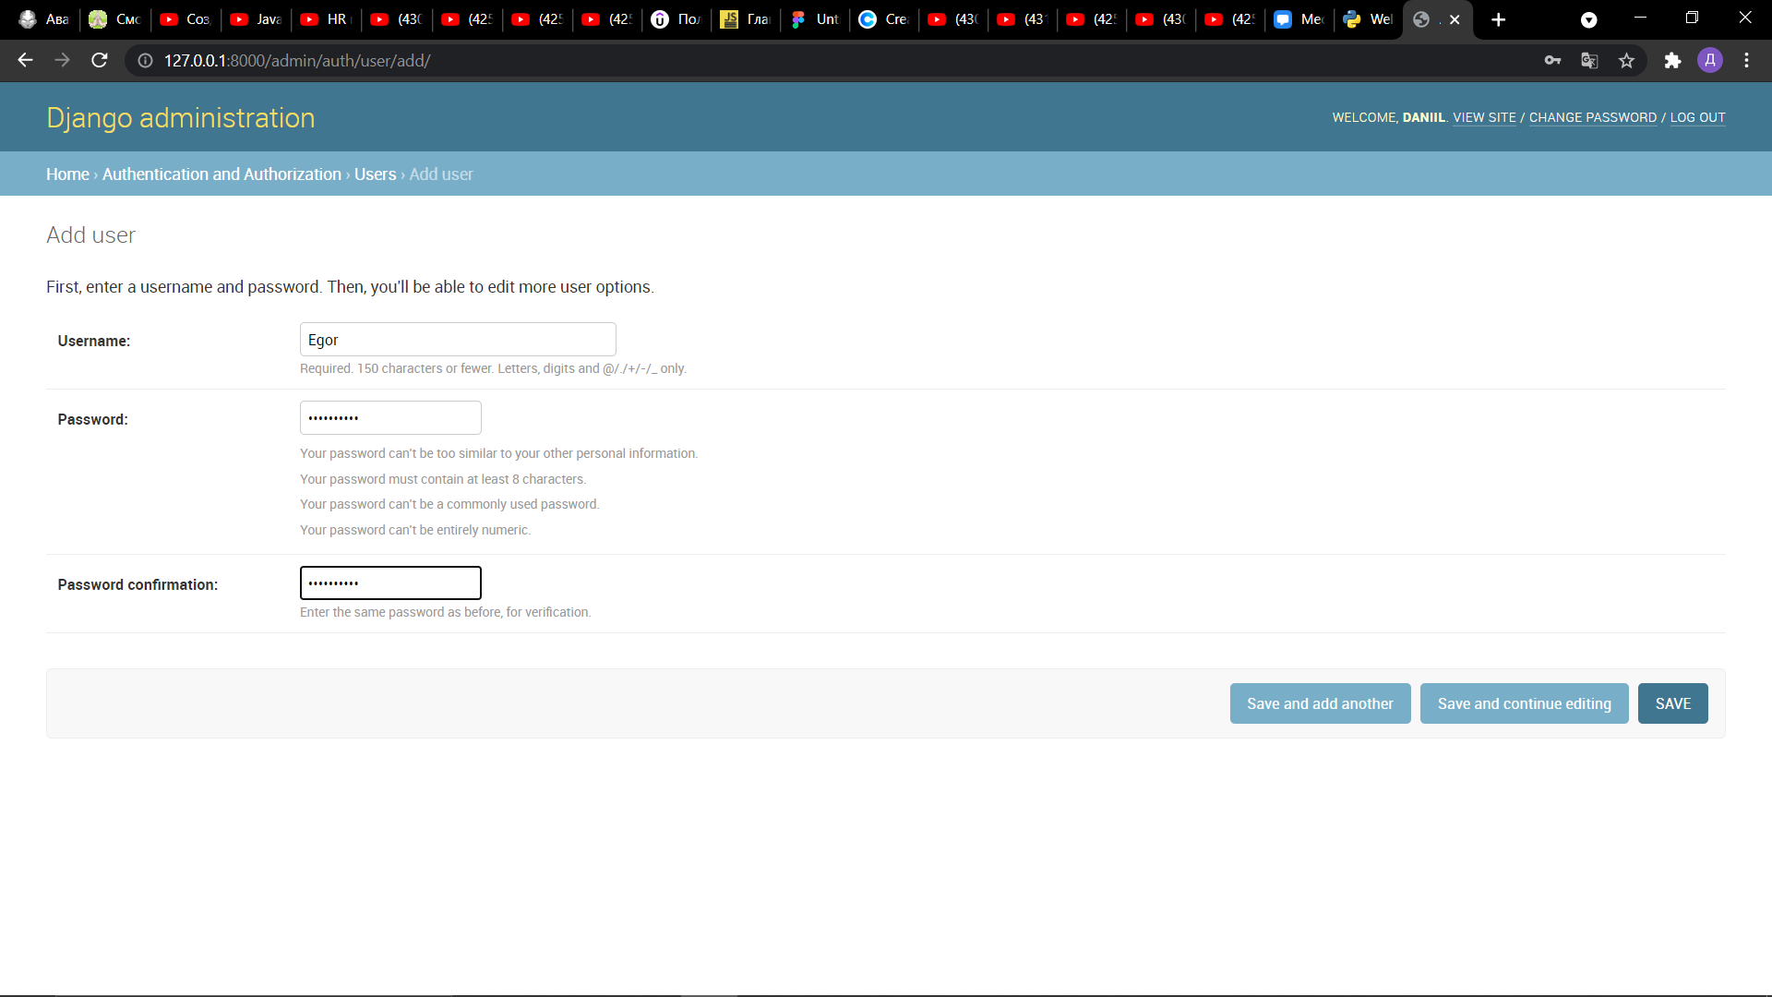

Рисунок 14 – Создание нового пользователя через административную панель

Ещё раз проверил базу данных, в которой уже 2 пользователя с разными правами. Результат показан на рисунке 15.

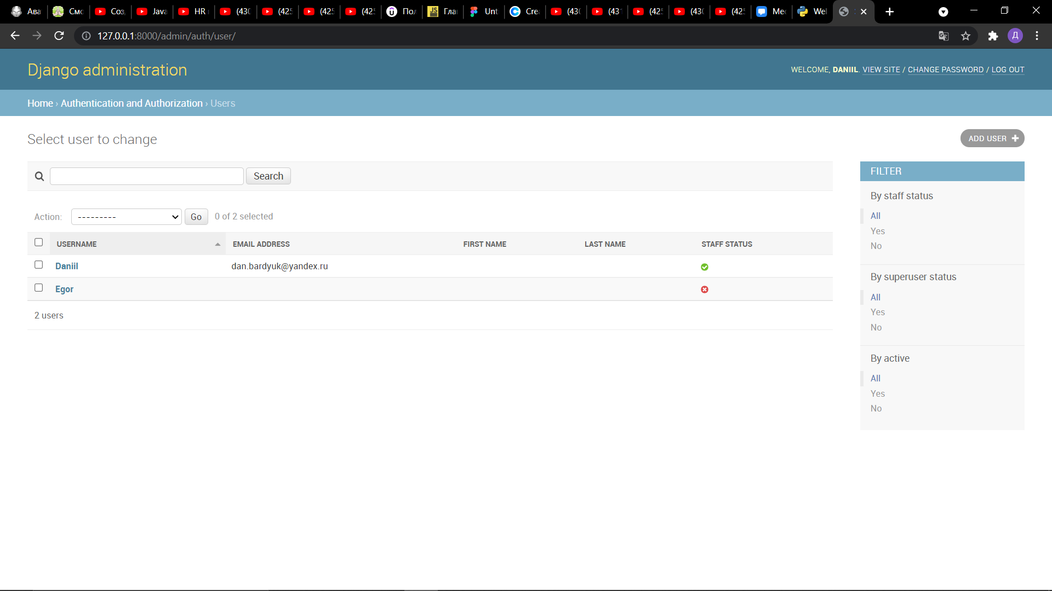

Рисунок 15 – База данных с пользователями

Сделал одного пользователя неактивным через интерфейс административного приложения, результат представлен на рисунках 16-17.

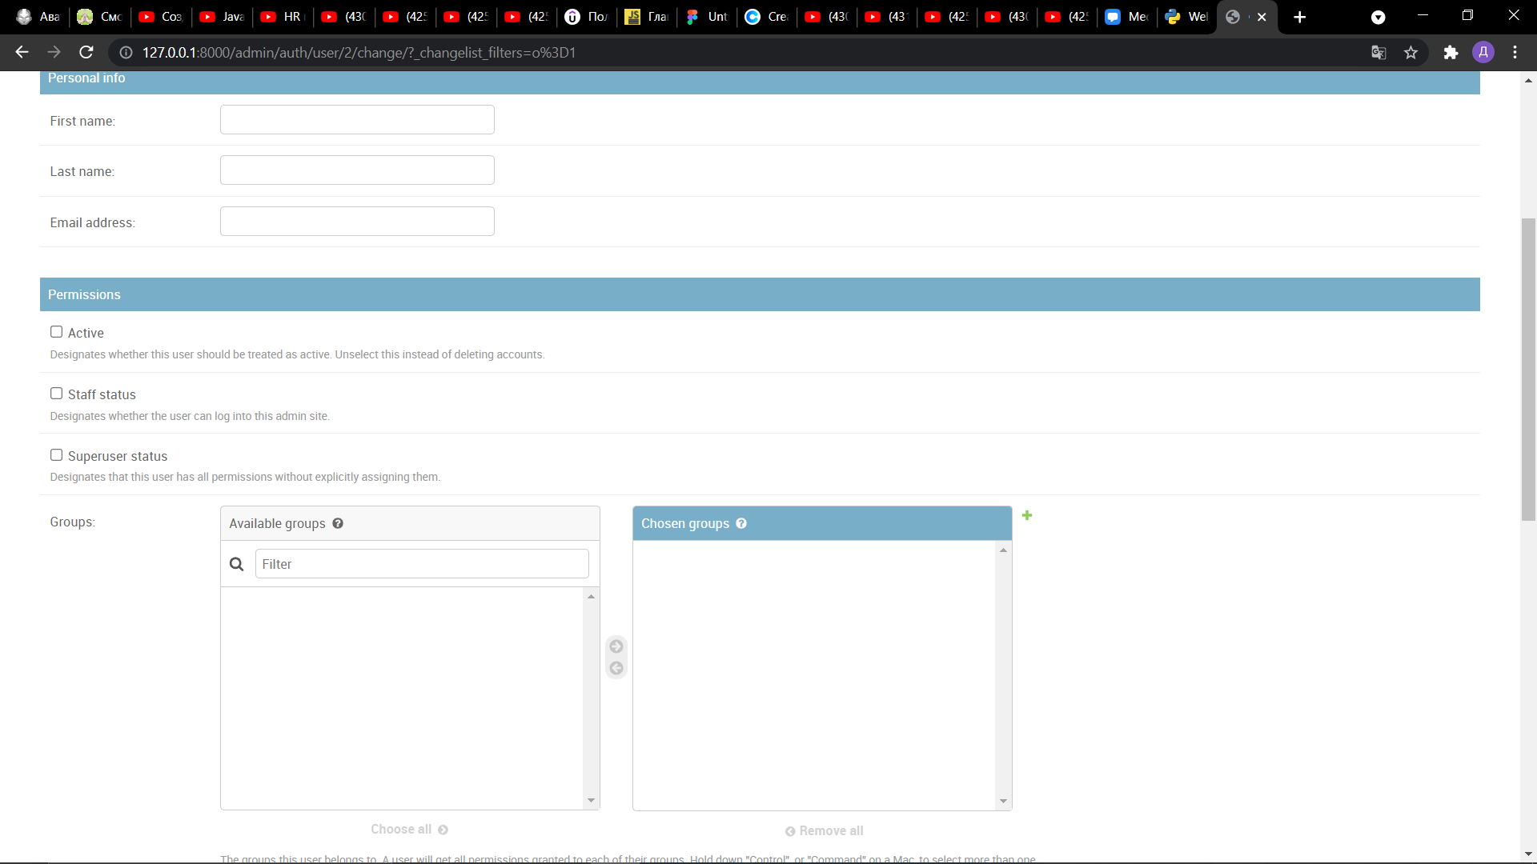

Рисунок 16 – Убираем галочку активности

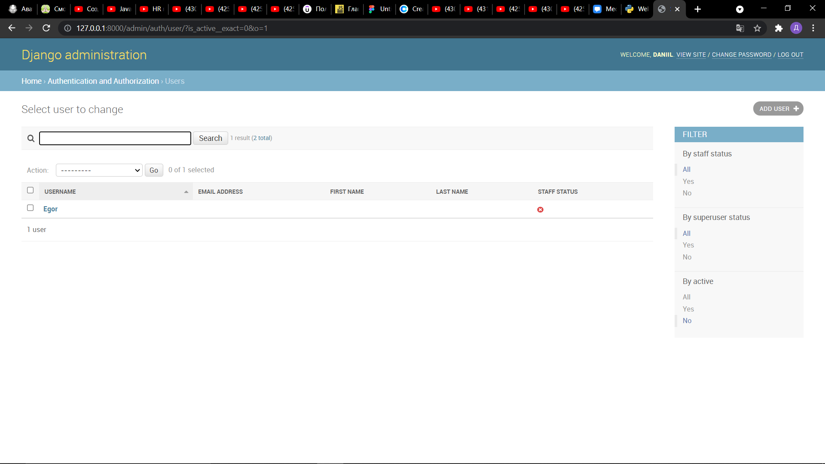

Рисунок 17 – Фильтруем пользователей по отсутствию активности

**Вывод:** я установил язык программирования «Python» и фреймворк Django, ознакомился с синтаксисом и выполнил задания.